fc, _ = findAnalogFilterByTargetFreq(
fDesejada=400, # Frequência desejada em Hz (use [f1, f2] para bandpass/bandstop)
ordem=2,
filterType='lowpass', # lowpass, highpass, bandpass ou bandstop
desvio=0.05,
isBP=True # True = banda de passagem (fDesejada com magnitude >= 1-desvio)
)
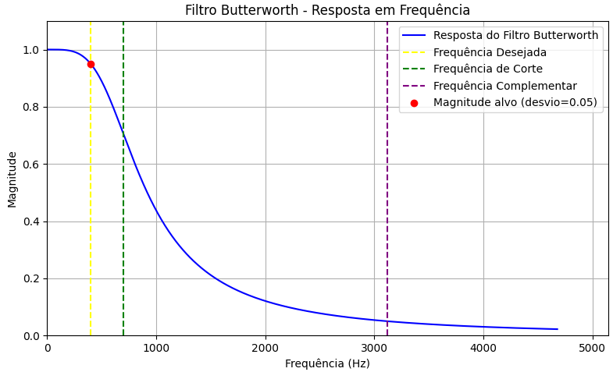

Frequência(s) Desejada(s) (Banda de Passagem) [Amarelo]: 400
Frequência(s) de Corte [Verde]: 697.7030798036259
Frequência(s) Complementar(es) (banda oposta) [Roxa]: 3118.271058784068

fc, _ = findAnalogFilterByTargetFreq(
fDesejada=400, # Frequência desejada em Hz (use [f1, f2] para bandpass/bandstop)
ordem=2,
filterType='lowpass', # lowpass, highpass, bandpass ou bandstop
desvio=0.05,
isBP=False # True = banda de passagem (fDesejada com magnitude >= 1-desvio)
)
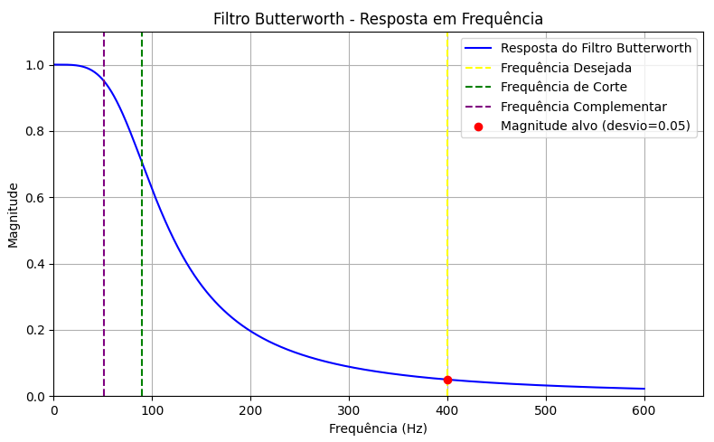
Frequência(s) Desejada(s) (Banda de Rejeição) [Amarelo]: 400
Frequência(s) de Corte [Verde]: 89.49870830994234
Frequência(s) Complementar(es) (banda oposta) [Roxa]: 51.3104848756766
Frequência de Corte escolhida (Hz): 89.49870830994234

fc, _ = findAnalogFilterByTargetFreq(
fDesejada=400, # Frequência desejada em Hz (use [f1, f2] para bandpass/bandstop)
ordem=2,
filterType='highpass', # lowpass, highpass, bandpass ou bandstop
desvio=0.05,
isBP=True # True = banda de passagem (fDesejada com magnitude >= 1-desvio)
)
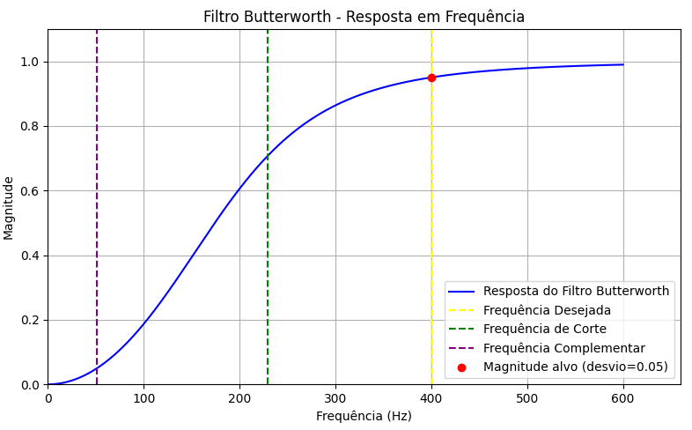

Frequência(s) Desejada(s) (Banda de Passagem) [Amarelo]: 400
Frequência(s) de Corte [Verde]: 229.32391246579172
Frequência(s) Complementar(es) (banda oposta) [Roxa]: 51.31048487567661
Frequência de Corte escolhida (Hz): 229.32391246579172

fc, _ = findAnalogFilterByTargetFreq(
fDesejada=400, # Frequência desejada em Hz (use [f1, f2] para bandpass/bandstop)
ordem=2,
filterType='highpass', # lowpass, highpass, bandpass ou bandstop
desvio=0.05,
isBP=False # True = banda de passagem (fDesejada com magnitude >= 1-desvio)
)
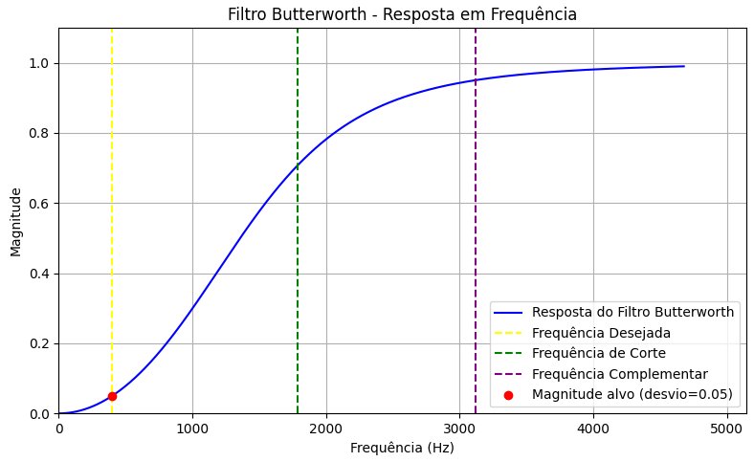

Frequência(s) Desejada(s) (Banda de Rejeição) [Amarelo]: 400
Frequência(s) de Corte [Verde]: 1787.7352983230232
Frequência(s) Complementar(es) (banda oposta) [Roxa]: 3118.271058784068
Frequência de Corte escolhida (Hz): 1787.7352983230232

fc, _ = findAnalogFilterByTargetFreq(
fDesejada=[400, 500], # Frequência desejada em Hz (use [f1, f2] para bandpass/bandstop)
ordem=2,
filterType='bandpass', # lowpass, highpass, bandpass ou bandstop
desvio=0.05,
isBP=True # True = banda de passagem (fDesejada com magnitude >= 1-desvio)
)
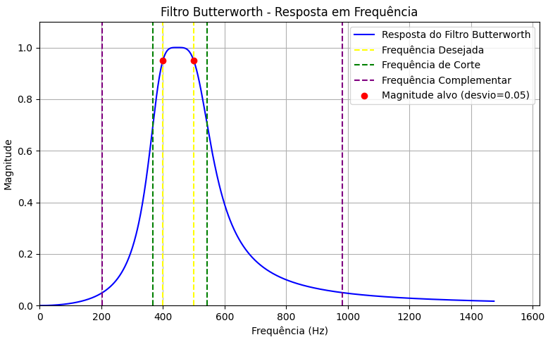

Frequência(s) Desejada(s) (Banda de Passagem) [Amarelo]: [400, 500]
Frequência(s) de Corte [Verde]: (368.42522504799695, 542.8509949989033)
Frequência(s) Complementar(es) (banda oposta) [Roxa]: (203.45424432481943, 983.0220090208361)
Frequência de Corte escolhida (Hz): (368.42522504799695, 542.8509949989033)

fc, _ = findAnalogFilterByTargetFreq(
fDesejada=[400, 500], # Frequência desejada em Hz (use [f1, f2] para bandpass/bandstop)
ordem=2,
filterType='bandpass', # lowpass, highpass, bandpass ou bandstop
desvio=0.05,
isBP=False # True = banda de passagem (fDesejada com magnitude >= 1-desvio)
)
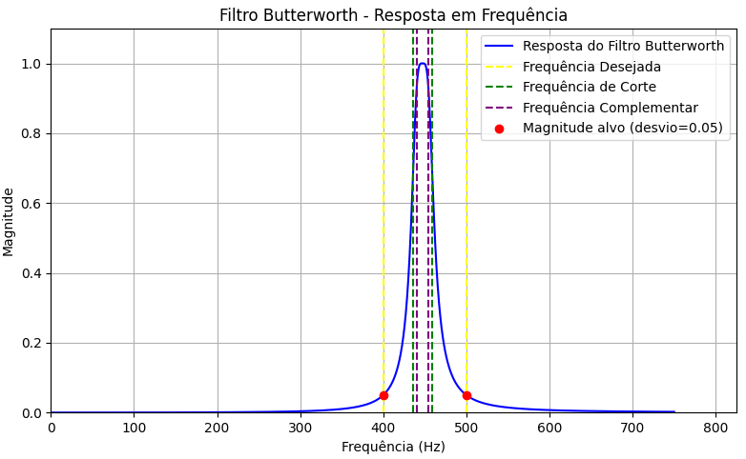

Frequência(s) Desejada(s) (Banda de Rejeição) [Amarelo]: [400, 500]
Frequência(s) de Corte [Verde]: (436.16616434636984, 458.5408414238554)
Frequência(s) Complementar(es) (banda oposta) [Roxa]: (440.84577505252935, 453.67339627144855)
Frequência de Corte escolhida (Hz): (436.16616434636984, 458.5408414238554)

fc, _ = findAnalogFilterByTargetFreq(
fDesejada=[400, 500], # Frequência desejada em Hz (use [f1, f2] para bandpass/bandstop)
ordem=2,
filterType='bandstop', # lowpass, highpass, bandpass ou bandstop
desvio=0.05,
isBP=True # True = banda de passagem (fDesejada com magnitude >= 1-desvio)
)
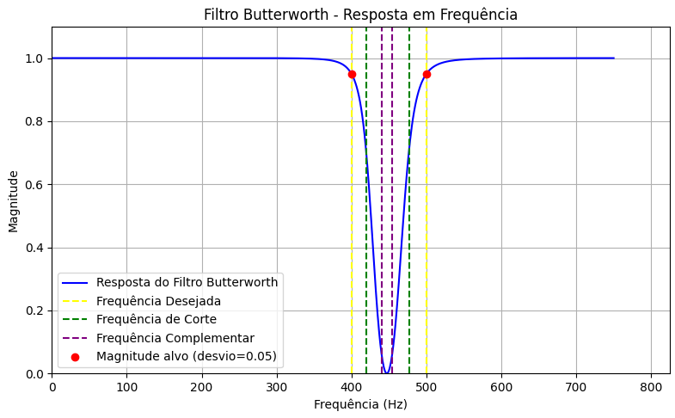

Frequência(s) Desejada(s) (Banda de Passagem) [Amarelo]: [400, 500]
Frequência(s) de Corte [Verde]: (419.46586474660324, 476.79684286305104)
Frequência(s) Complementar(es) (banda oposta) [Roxa]: (440.84577505252935, 453.67339627144855)
Frequência de Corte escolhida (Hz): (419.46586474660324, 476.79684286305104)

fc, _ = findAnalogFilterByTargetFreq(
fDesejada=[400, 500], # Frequência desejada em Hz (use [f1, f2] para bandpass/bandstop)
ordem=2,
filterType='bandstop', # lowpass, highpass, bandpass ou bandstop
desvio=0.05,
isBP=False # True = banda de passagem (fDesejada com magnitude >= 1-desvio)
)
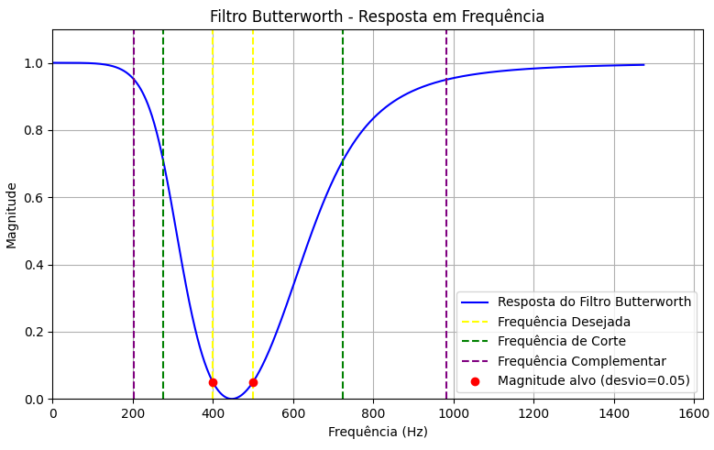
Frequência(s) Desejada(s) (Banda de Rejeição) [Amarelo]: [400, 500]
Frequência(s) de Corte [Verde]: (276.47054468658786, 723.4043692673434)
Frequência(s) Complementar(es) (banda oposta) [Roxa]: (203.45424432481943, 983.0220090208361)
Frequência de Corte escolhida (Hz): (276.47054468658786, 723.4043692673434)

